**Caso clínico de enfermedades intersticiales**

**HISTORIA ACTUAL**

Niño de 7 años, diagnosticado de glucogenosis pulmonar intersticial primaria a los 6 meses de edad. Tras el diagnóstico recibió tratamiento con hidroxicloroquina 7,5 mg/kg/día vía oral, durante 6 meses, y pulsos de metilprednisolona intravenosa a 30 mg/kg/dosis, 3 días consecutivos por mes, durante 6 meses. Oxigenoterapia durante el primer año de vida. Desde entonces refieren bronquitis recurrentes, tratadas con salbutamol inhalado/nebulizado y glucocorticoides orales con buena respuesta. Necesidad de asistencia en urgencias hasta los 4 años. Recibió tratamiento de base con glucocorticoides inhalados hasta los 5 años. Actualmente, sin tratamiento de base y con necesidades puntuales de salbutamol durante las infecciones respiratorias. Tos y disnea con ejercicio intenso, que cede con reposo.

**ANTECEDENTES PERSONALES**

Embarazo y parto normal. Ingresó en periodo neonatal por distrés respiratorio y neumotórax. Sin soporte respiratorio.

Ingresó al mes de edad por dificultad respiratoria catalogada de bronquiolitis, tratada con adrenalina nebulizada.

Ingresó a los 3 y 5 meses por bronquitis que no responden (o lo hacen parcialmente) a salbutamol.

Persiste polipnea intercrisis a los 6 meses y es diagnosticado de glucogenosis pulmonar intersticial primaria tras pruebas de función pulmonar, TC pulmonar y biopsia pulmonar.

**EXPLORACIÓN FÍSICA**

Peso: 20 kg (p-19). Talla: 124 cm (p-78). IMC: 13.

FR: 20 rpm. Sat O2 98%.

ACP: buena entrada de aire bilateral con crepitantes aislados. No tiraje. No polipnea.

**PRUEBAS COMPLEMENTARIAS**

* Radiografía de tórax:

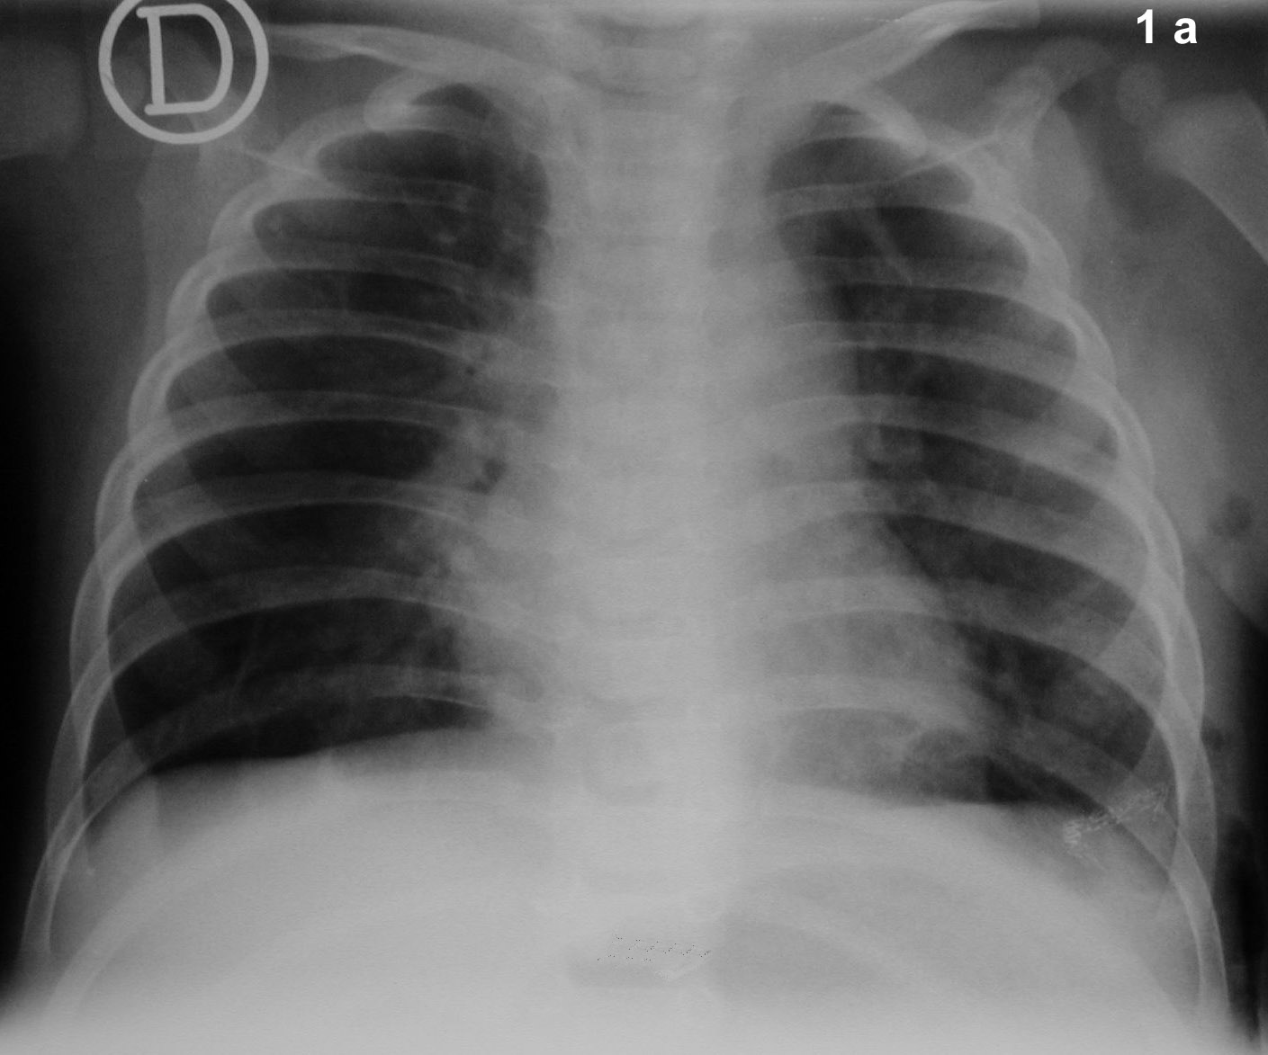

Marcado atrapamiento aéreo bilateral con aumento de la trama intersticial periférica.

* Hemograma y bioquímica. normales.
* Prick test, negativo.
* Test del sudor normal.
* ECG y ecocardiografía, normales.
* Estudio de inmunidad humoral y celular, normal.

-TC alta resolución pulmonar

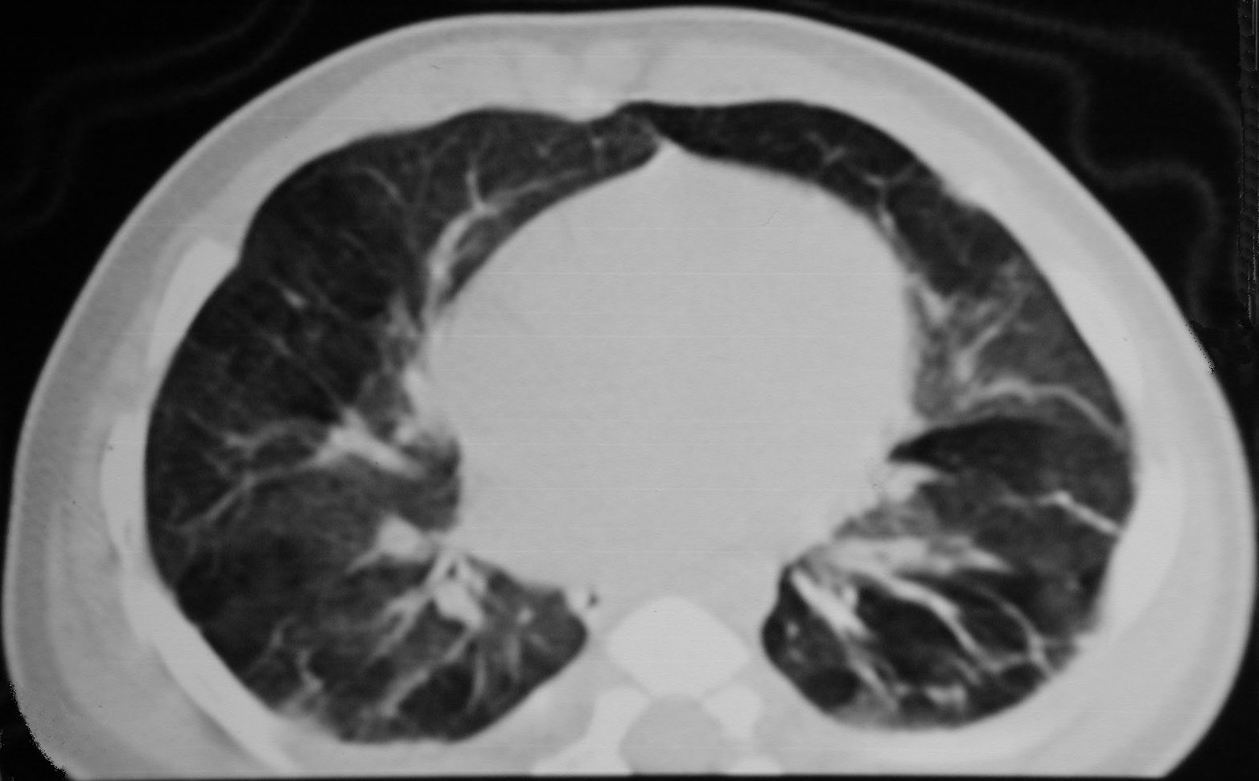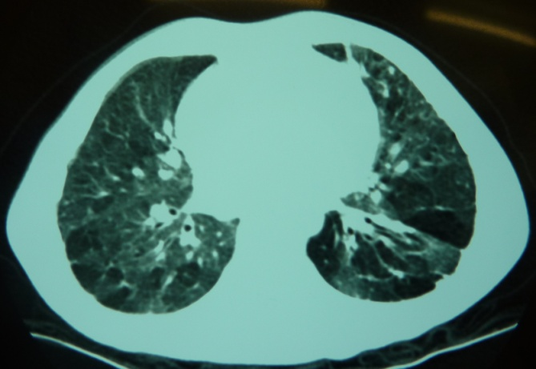

Hiperaireación pulmonar con áreas de enfisema localizado. Patrón en mosaico. Imágenes parcheadas en vidrio deslustrado con tractos fibrosos periféricos bilaterales.

**Función pulmonar**:

1. Espirometría basal

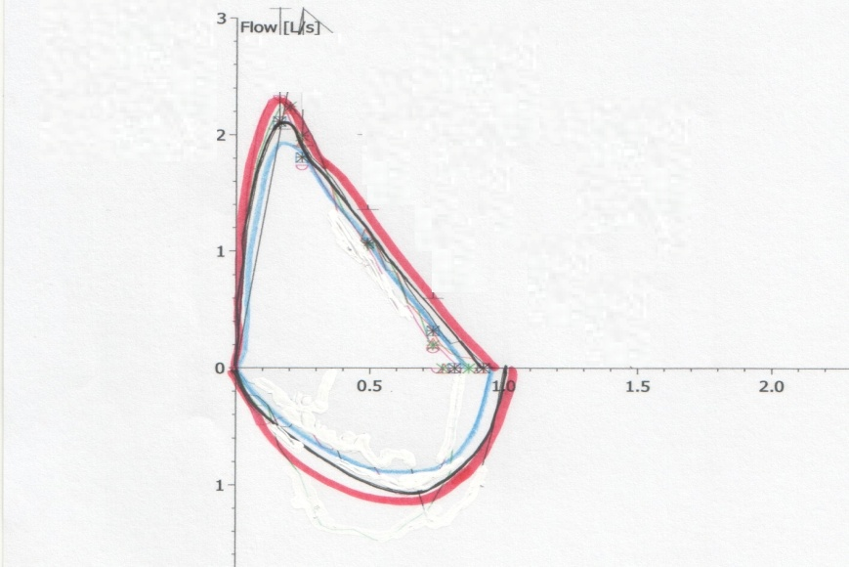

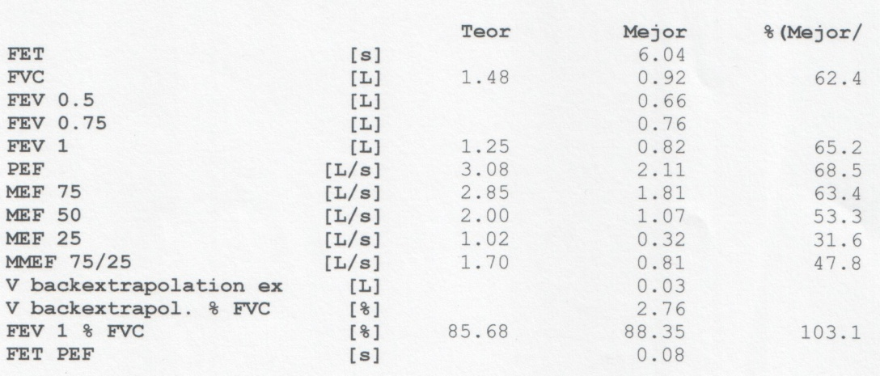

La espirometría muestra un patrón restrictivo con disminución de la FVC (< 80%) y aumento de FEV1/FVC (75%). Morfología de la curva convexa.

1. Espirometría forzada. Prueba de broncodilatación.

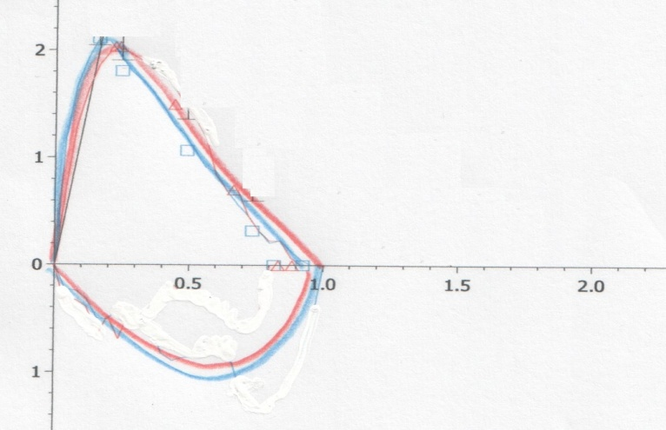

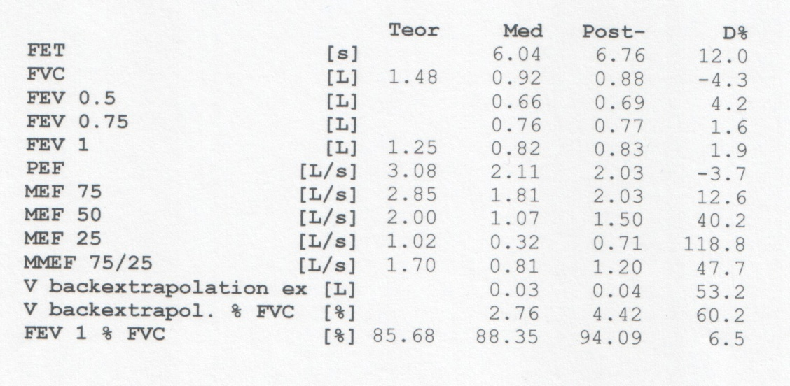

En este caso la prueba de broncodilatación es negativa dado que no se produce incremento del FEV1 tras la toma de salbutamol inhalado.

Un patrón restrictivo sin enfermedad neuromuscular ni defectos y/o deformidad de caja torácica debe hacernos pensar en la posibilidad de una enfermedad intersticial.

1. Pletismografía corporal. Medición de las resistencias específicas de la vía aérea. Prueba de broncodilatación.

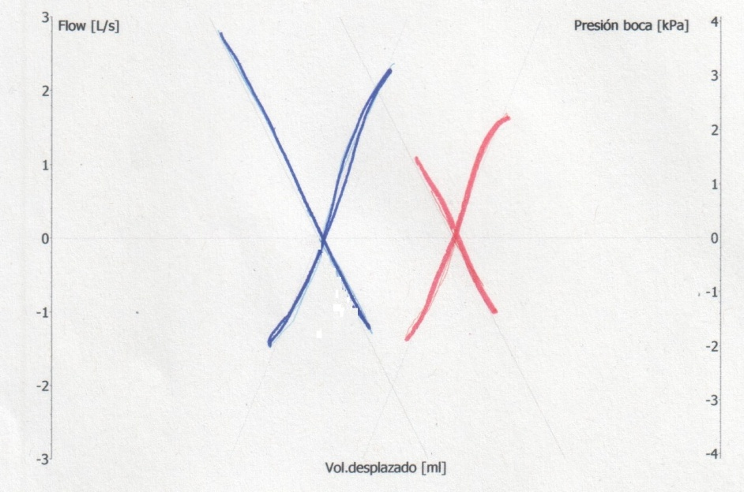

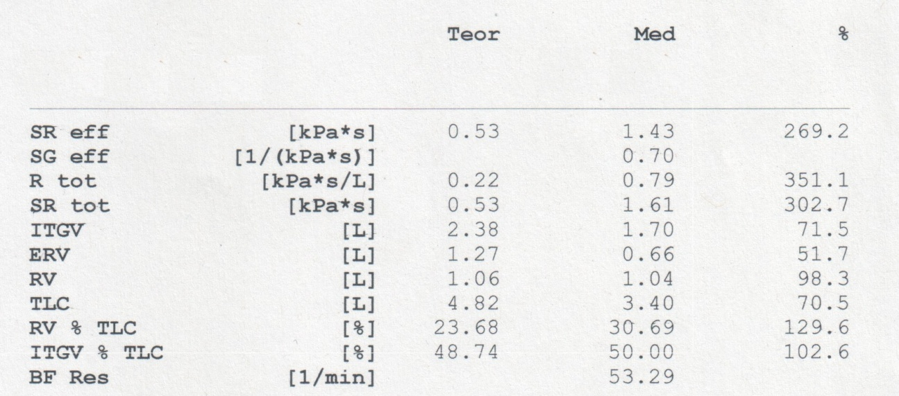

La pletismografía muestra un incremento de las resistencias específicas de la vía aérea (SR eff) (269,2%), incremento del volumen residual (98%) y disminución de la capacidad pulmonar total (CPT). La prueba de broncodilatación es negativa ya que no se produce incremento significativo de la SReff ni disminución de la conductancia específica (SG eff) tras la toma de salbutamol inhalado. Compatible con patrón funcional restrictivo.

1. Estudio de la capacidad de difusión del monóxido de carbono (DLCO)= 65%.

El intercambio gaseoso depende de la ventilación, la difusión a través de la interfase alveolo-capilar y de la perfusión pulmonar. Existe una disminución de DLCO en los pacientes con reducción del volumen alveolar o en los defectos de difusión en los que se produce una pérdida de superficie de la interfase alveolo-capilar, secundaria a la rotura alveolar y aparición de espacios alveolares grandes. También se encuentra disminuida en patología con menor llegada de volumen de sangre a dicha interfase (anemia, embolia pulmonar e insuficiencia cardiaca), en la alteración estructural de la interfase (fibrosis intersticial, glucogenosis pulmonar, sarcoidosis, colagenosis, asbestosis, alveolitis extrínseca, edema pulmonar y fases avanzadas de la fibrosis quística) y en la hipertensión pulmonar primaria.

**DIAGNÓSTICO**

Glucogenosis pulmonar intersticial primaria

**TRATAMIENTO**

Tras el tratamiento inicial con hidroxicloroquina 7,5 mg/kg/día vía oral durante 6 meses y pulsos de metilprednisolona al diagnóstico, el tratamiento actual es de soporte. Principalmente se basa en el tratamiento de las infecciones respiratorias con antibioterapia precoz y en ocasiones β2 agonistas de corta duración y glucocorticoides orales. En ocasiones, ante bronquitis sibilantes recurrentes con necesidad frecuente de medicación de rescate puede ser necesario el tratamiento de mantenimiento con glucocorticoides inhalados. Inmunización VANC-13 v y antigripal.

**EVOLUCIÓN**

A los 7 años de edad presenta una buena evolución clínica con desaparición de la polipnea y bronquitis sibilantes ocasionales. Sin embargo, persisten anomalías funcionales con patrón predominantemente restrictivo y anomalías en el parénquima pulmonar que probablemente persistan en el tiempo.

**COMENTARIOS**

La glucogenosis pulmonar intersticial (GPI) pertenece al amplio grupo de neumopatías intersticiales crónicas de la infancia, de incidencia y prevalencia desconocidas. Se ha estimado una incidencia de 1.32 casos por millón de niños y año.

La GPI se caracteriza por un engrosamiento de los septos interalveolares con presencia de células mesenquimales que contienen depósitos granulares de glucógeno en su citoplasma y que se tiñen positivas para la tinción PAS.

Los síntomas comienzan generalmente en el periodo neonatal, con polipnea, aumento del trabajo respiratorio, alteración de la difusión de gases, hipoxemia y, en ocasiones, necesidad de soporte respiratorio. El diagnóstico se establece mediante pruebas de imagen y obtención de tejido pulmonar mediante biopsia. Respecto a la función pulmonar, predomina principalmente un patrón funcional restrictivo que persiste en el tiempo.

Respecto al tratamiento, se han propuesto diferentes pautas con pulsos de glucocorticoides intravenosos y ciclos de hidroxicloroquina oral. El pronóstico, de acuerdo con los pocos casos descritos en la literatura, es bueno con desaparición de la sintomatología y de las necesidades de oxigeno.

**Bibliografía**

[Griese M](http://www.ncbi.nlm.nih.gov/pubmed?term=Griese%20M%5BAuthor%5D&cauthor=true&cauthor_uid=20003372), [Haug M](http://www.ncbi.nlm.nih.gov/pubmed?term=Haug%20M%5BAuthor%5D&cauthor=true&cauthor_uid=20003372), [Brasch F](http://www.ncbi.nlm.nih.gov/pubmed?term=Brasch%20F%5BAuthor%5D&cauthor=true&cauthor_uid=20003372), [Freihorst A](http://www.ncbi.nlm.nih.gov/pubmed?term=Freihorst%20A%5BAuthor%5D&cauthor=true&cauthor_uid=20003372), [Lohse P](http://www.ncbi.nlm.nih.gov/pubmed?term=Lohse%20P%5BAuthor%5D&cauthor=true&cauthor_uid=20003372), [von Kries R](http://www.ncbi.nlm.nih.gov/pubmed?term=von%20Kries%20R%5BAuthor%5D&cauthor=true&cauthor_uid=20003372), et al. Incidence and classification of pediatric diffuse parenchymal lung diseases in Germany. Orphanet J Rare Dis. 2009; 4: 26.

Cannakis AM, Cutz E, Manson D, O´Brodovich H. Pulmonary intersticial glycogenosis. Am J Respir Crit Care Med. 2002; 165: 1557- 1565.

[Deutsch GH](http://www.ncbi.nlm.nih.gov/pubmed?term=Deutsch%20GH%5BAuthor%5D&cauthor=true&cauthor_uid=17885266), [Young LR](http://www.ncbi.nlm.nih.gov/pubmed?term=Young%20LR%5BAuthor%5D&cauthor=true&cauthor_uid=17885266), [Deterding RR](http://www.ncbi.nlm.nih.gov/pubmed?term=Deterding%20RR%5BAuthor%5D&cauthor=true&cauthor_uid=17885266), [Fan LL](http://www.ncbi.nlm.nih.gov/pubmed?term=Fan%20LL%5BAuthor%5D&cauthor=true&cauthor_uid=17885266), [Dell SD](http://www.ncbi.nlm.nih.gov/pubmed?term=Dell%20SD%5BAuthor%5D&cauthor=true&cauthor_uid=17885266), [Bean JA](http://www.ncbi.nlm.nih.gov/pubmed?term=Bean%20JA%5BAuthor%5D&cauthor=true&cauthor_uid=17885266), et al ; [ChILD Research Co-operative](http://www.ncbi.nlm.nih.gov/pubmed?term=ChILD%20Research%20Co-operative%5BCorporate%20Author%5D). Diffuse lung disease in young children: application of a novel classification scheme. Am J Respir Crit Care Med. 2007; 176: 1120-1128.

Clement A, Eber E. Interstitial lung diseases in infants and children. Eur Respir J. 2008; 31: 658-666.